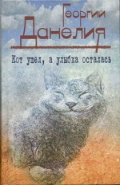
Данелия, Георгий Николаевич Кот ушел, а улыбка осталась
Георгий Данелия постановщик таких, как теперь говорят, «культовых», фильмов, как «Сережа», «Я шагаю по Москве», «Тридцать три», «Не горюй», «Мимино», «Афоня», «Осенний марафон», ««Кин-дза-дза» - всех не перечислить, написал третью книгу - продолжение книг «Безбилетный пассажир» и «Тостуемый пьет до дна» — в которой продолжает повествование о фильмах «Паспорт», «Настя», «Орел и решка», «Фортуна». Он рассказывает нам маленькие истории-воспоминания, то очень смешные, то с тенью грусти, -так похожие на его фильмы.

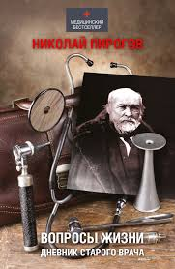
Пирогов, Николай Вопросы жизни. Дневник старого врача
Книга великого русского хирурга Николая Ивановича Пирогова (1810-1881) является блестящим образцом философской мысли и отображает духовное развитие гениального ученого, выдающегося государственного деятеля, талантливого педагога и пламенного патриота Родины, самоотверженно служившего своему народу. На страницах "Дневника" описан жизненный путь Пирогова, начиная с детских лет, его учеба в Московском и Дерптском университетах, пребывание за границей. Подробно ученым представлены этапы развития своего религиозного мировоззрения, которых в его жизни было несколько. Он размышляет о мировоззрении, роли и влиянии высших миров на человека и необходимости взаимодействия с этими мирами. Пишет и о важности синтеза научных и метанаучных способов познания. Являясь лучшим педагогом своего времени, Пирогов излагает свои мысли относительно воспитания детей. Немало места уделяется серьезному анализу итогов реформ Александра II и причинам его гибели. Книга будет интересна широкому кругу читателей.

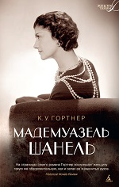
Гортнер К. У. Мадемуазель Шанель
Ее знают все, но лишь немногие знают ее подлинную историю. Она была одним из самых влиятельных модельеров XX века. Ее стиль ознаменовал окончание экстравагантной моды прошлого столетия и провозгласил начало новой эпохи. Она могла стать обыкновенной швеей или певичкой в кабаре. Но, встретив мужчину, который поверил в ее талант, она переехала в Париж, где начинается ее стремительное восхождение к славе. Она еще не знает, что цена успеха бывает непомерно высока. Она застала сумасбродства Прекрасной эпохи, жажду наслаждений века джаза и ужасы Великой войны. Она сделала модными жемчужные ожерелья и маленькое черное платье и подарила миру духи, которые назвала своим именем. Ее звали Коко Шанель! И это ее история, рассказанная от первого лица… Впервые на русском языке!
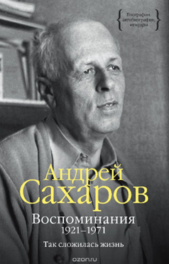
Сахаров Андрей Воспоминания 1921-1971 так сложилась жизнь
Андрей Дмитриевич Сахаров (1921-1989) - выдающийся советский физик, лауреат Нобелевской премии мира за 1975 год, человек удивительной судьбы, диссидент и общественный деятель. Его воспоминания - бесценный документ эпохи, в описании которой автор сумел сохранить абсолютную интеллектуальную честность и смелость. Несмотря на многочисленные препятствия, книга увидела свет (впервые на Западе в 1990 году) и сразу же завоевала мировую известность, заняв почетное место в золотом фонде мемуаристики XX века. В настоящий том вошли воспоминания Андрея Дмитриевича Сахарова вплоть до 1971 года, а также, помимо подробного комментария, вступительная статья Елены Георгиевны Боннэр "Четыре даты. Воспоминания о "Воспоминаниях"", в которой рассказано о мытарствах, выпавших на долю автора в процессе создания этих текстов.

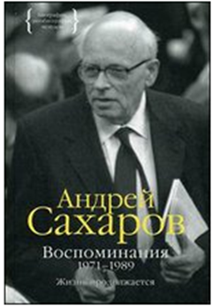
Сахаров Андрей Воспоминания 1971-1989
Андрей Дмитриевич Сахаров – выдающийся советский физик, лауреат Нобелевской премии мира за 1975 год, человек удивительной судьбы, диссидент и общественный деятель. Его воспоминания – бесценный документ эпохи, в описании которой автор сумел сохранить абсолютную интеллектуальную честность и смелость. Несмотря на многочисленные препятствия, книга увидела свет (впервые на Западе в 1990 году), сразу же завоевав мировую известность и заняв почетное место в золотом фонде мемуаристики ХХ века. В настоящий том вошли воспоминания Андрея Дмитриевича Сахарова, охватывающие 1971-1989 года, а также, помимо подробного комментария, статья Леонида Михайловича Баткина, написанная специально для данного издания.

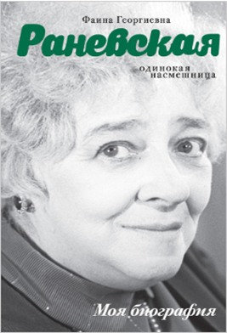
Шляхов Андрей Фаина Раневская. Одинокая насмешница
Фанечка у нас не красавица, да еще и заикается. Бедная девочка". Так в детстве отец говорил об актрисе, которую английская энциклопедия включит в десятку самых выдающихся служительниц Мельпомены XX века. Но это будет позже, как позже будет всесоюзная слава, любовь миллионов, фразы, которые цитируют по сей день, и невероятное одиночество. "Одиночество - это когда в доме есть телефон, а звонит будильник". У нее появляются знакомые молодые люди, но Фаина к ним безразлична. Настоящим другом Фаины становится актриса Павла Вульф. "Лесбиянство, гомосексуализм, мазохизм, садизм - это не извращения. Извращений, собственно, только два: хоккей на траве и балет на льду". Слава растет, а счастья в жизни так и не прибавляется. Многих отпугивает ее вздорность и насмешливость. Окружающие считают ее неуживчивой, порой даже вздорной, но никто не в силах понять, что за "колючками" скрыта чистая, ранимая, жаждущая любви душа. "Когда я умру, похороните меня, и на памятнике напишите: "Умерла от отвращения"... Про Фаину Раневскую можно читать бесконечно - вам будет то очень грустно, то невероятно смешно, но никогда не скучно.

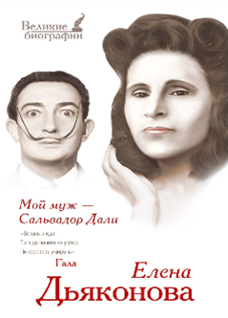
Бекичева Юлия Мой муж - Сальвадор Дали
Сальвадор Дали - живописец, скульптор, писатель. Его презирали и обожали, преследовали и боготворили. На Дали были устремлены взгляды и объективы миллионов. И только самые зоркие сумели разглядеть за спиной своего кумира силуэт его жены. Только самые проницательные поняли: Сальвадор Дали делает то, чего хочет его женщина. Елена Дьяконова, Гала, Градива - девочка из России, стала для художника Вселенной и любовью всей жизни. Шлюха и муза, проклятие и благословение, Гала вошла в историю как загадочная, полная противоречий личность. История жизни и любви Сальвадора Дали и Гала, изложенная в стилистике документального романа.

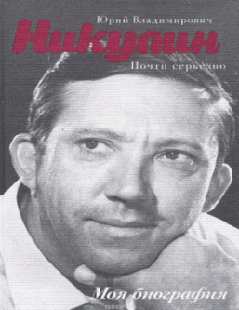
Никулин Юрий. Почти серьезно
В книге Юрия Никулина есть одна фраза Станислава Ежи Леца: "Будьте самоучками, не ждите, пока вас научит жизнь". Это утверждение как нельзя точно описывает биографию выдающегося актера и артиста цирка, полную трагичных моментов и триумфальных взлетов. Книга Юрия Никулина, издающаяся уже более четверти века, - полноценный рассказ о себе, немного ироничный, но в то же время серьезный. Это мозаика из историй родных и знакомых, знаменитых и неизвестных, лучших и непризнанных, где жизнь не приукрашена и показана со всей ее истинной реальностью.

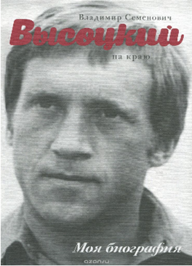
Сушко Юрий. Высоцкий. На краю
Кем же был Владимир Высоцкий? Гениальный поэт, хулиган, бабник, эк-зальтированный циник, нежный романтик, великий исполнитель, алкоголик и наркоман, блестящий артист - кто он? Творческие взлеты и падения, невероятная популярность, безумная любовь, агрессия - все этапы его жизни до сих пор вызывают множество споров. Как-вы на самом деле были отношения с Мариной Влади? В чем причина расставания с первой женой Изой? Кто были его настоящие друзья, а кто - враги и предатели? Действительно ли его смерть случайна, или...? Он один отвечал за всех. Он не врал. Его творчество близко каждому и в то же время всегда очень лично... В этой книге - горести и радости, стихи и любовь поэта, актера и просто великого человека Владимира Высоцкого.

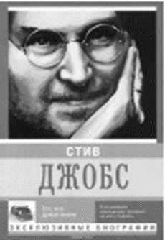
Стив Джобс Тот, кто думал иначе
Джобс интересен не только как предприниматель, который покорял рынок год за годом, но и как невероятно эксцентричная и противоречивая личность. Для него не существовало середины, было либо «очень плохо», либо «очень хорошо». Он был одним из тех немногих людей, которые никогда не могли сидеть без дела, из него был неиссякаемый поток любознательности и творческого энтузиазма. Он покорял своим не моргающим взглядом, он гипнотизировал многотысячные залы, он так искусно манипулировал людьми, что они зачастую не понимали, что делают что-то не по своему желанию.

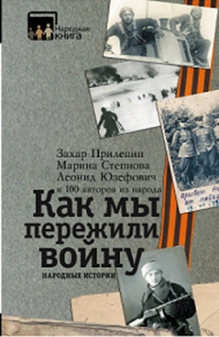
Как мы пережили войну. Народные истории
Каждая история в этом сборнике - уникальна, не только своей неповторимостью, не только теми страданиями и радостями, которые в ней описаны. Каждая история - это вклад в нашу общую Победу. И огромное спасибо всем, кто откликнулся на наш призыв - рассказать, как они, их родные пережили ту Великую войну. Мы выбрали сто один-надцать историй. От разных людей. Очевидцев, участников, от их детей, внуков и даже правнуков. Наши авторы из разных регионов, и даже из стран ныне ближнего зарубежья, но всех их объединяет одно - любовь к Родине и причастность к нашей общей Победе.

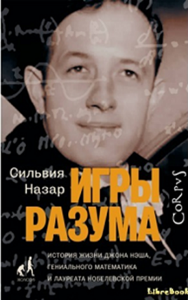
Назар Сильвия Игры разума
Эту книгу российские читатели ждут давно. Биография нобелевского лауреата Джона Нэша, математика, чью творческую деятельность на 30 с лишним лет прерывала шизофрения, вышла в США в 1998 году, была номинирована на Пулитцеровскую премию и переведена на 30 языков, а ее экранизация получила четырех “Оскаров”. В книге научные достижения Нэша и его личная история описаны гораздо подробнее, чем в фильме, причем читателя ждет немало сюрпризов: жизнь, как всегда, куда сложнее кино.

Шепелев Дмитрий Жанна
Светлую жизнь певицы Жанны Фриске, наполненную любовью и умиротворением, в одном мгновение перечеркнул диагноз - рак, превратив любимицу миллионов из символа красоты в пациента, за здоровьем которого следит весь мир. Болеть тяжело. Болеть под пристальным вниманием - невыносимо. Это книга о первом в России публичном, хоть и невольном, опыте противостояния болезни, о достоинстве и силе, с которой хрупкая Жанна приняла смертельный бой. Я очень надеюсь, что эта книга будет полезна тем, кто борется сам или помогает близкому. Сможет поддержать тех, кто отчаялся, и, быть может, вдохновит на веру в чудо спасения. Эта книга об испытании болезнью, о том, как она меняет радужный и привычный мир. О сопротивлении. И разумеется, еще это история любви, без которой любое сражение вряд ли имело бы смысл.

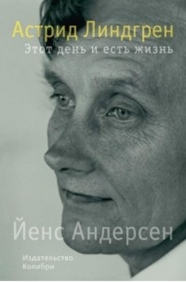
Андерсен Йенс Астрид Линдгрен. Этот день и есть жизнь
«Этот день и есть жизнь» – первая за 40 лет биография великой сказочницы, книги которой многие десятилетий помогают детям во всем мире справляться с нелегким делом взросления. Эта книга о ней самой – бунтарке в брюках и мужском пиджаке, первой в родном городке остригшей длинные волосы, матери-одиночке в пуританской Швеции, жене человека, фамилию которого она прославила на весь мир… Вдове, художнике, благотворительнице, «мудрой старице» – духовной наставнице всей Скандинавии, человеке, в совершенстве владевшем искусством понимать. Той самой женщине, чью независимость и жизнелюбие унаследовала знаменитая Пеппи Длинныйчулок. В ее письмах, дневниках, фотографиях, воспоминаниях близких оживают ее сражения, поражения и победы, моменты вдохновения и минуты отчаяния.

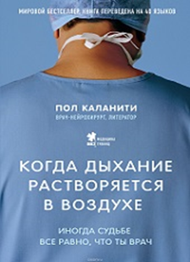
Каланити Пол Когда дыхание растворяется в воздухе
Пол Каланити - талантливый врач-нейрохирург, и он с таким же успехом мог бы стать талантливым писателем. Вы держите в руках его единственную книгу. Более десяти лет он учился на нейрохирурга и всего полтора года отделяли его от того, чтобы стать профессором. Он уже получал хорошие предложения работы, у него была молодая жена и совсем чуть-чуть оставалось до того, как они наконец-то начнут насто-ящую жизнь, которую столько лет откладывали на потом. Полу было всего 36 лет, когда смерть, с которой он боролся в операционной, постучалась к нему самому. Диагноз - рак легких, четвертая стадия – в миг перечеркнул всего его планы. Кто, как не сам врач, лучше всего понимает, что ждет больного с таким диагнозом? Пол не опустил руки, он начал жить! Он много времени проводил с семьей, они с женой родили прекрасную дочку Кэди, реализовалась мечта всей его жизни - он начал писать книгу, и он стал профессором нейрохирургии.

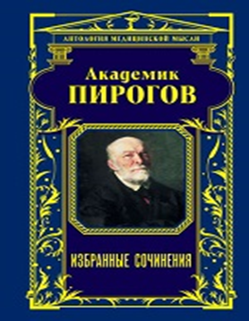
Пирогов Николай Иванович Избранные сочинения
«В истории медицины наши соотечественники занимают примерно столько же места, сколько представители всех остальных стран вместе взятые! Один из самых выдающихся — Николай Иванович Пирогов. Я с молодости восхищался этим человеком. Как выпускник Московского медицинского института имени Пирогова я по определению хорошо знал его биографию. Как много выпало совершить этому человеку! Вам делали когда-либо какую-либо операцию? Без трудов Николая Ивановича все могло пройти не так благополучно!» Доктор Мясников. Богато иллюстрированная книга о человеке, который открыл новую эпоху в хирургии: создал невероятно точные анатомические атласы, придумал инструменты, которыми пользуются до сих пор, разработал новую технику проведения операций и правила подготовки к ней, совершил революцию в обезболивании - без него медицина была бы совсем другой. Доктор Мясников говорит, что прочитать его труд — значит окунуться в непередаваемую атмосферу прошлого, иметь собеседником одного из самых неорди-нарных людей того времени, ведь он делиться действительно чем-то важным, что не уничтожается временем и не теряет своих смыслов в новых обстоятельствах.

Ходжес Эндрю Игра в имитацию
О загадочной, "зашифрованной" судьбе великого криптографа снят фильм ИГРА В ИМИТАЦИЮ, который получил главную награду Кинофестиваля в Торонто в 2014 году. В роли Тьюринга Бенедикт Камбербэтч, прославившийся своей ролью в телесериале "Шерлок". А его несостоявшуюся невесту Джоан Кларк сыграла Кира Найтли. Национальный совет кинокритиков США и Американский институт киноискусства включили "Игру в имитацию" в топ 10 фильмов 2014 года. Также фильм получил пять номинаций на премию "Золотой глобус". Настало время миру узнать о Тьюринге.

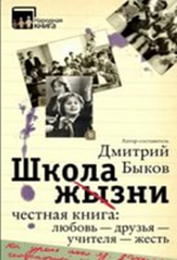
Д. Быков. Школа жизни
Мы все – бывшие дети, и многого о себе не договорили, не поняли. Попытка реконструкции школьных времен довольно мучительна, но эти времена есть за что благодарить. Цель этой книги – составить хронику ушедших детских, школьных лет: кроме нас, это сделать некому. Сборник воспоминаний о послевоенных школьниках, составленный Улицкой, стал бестселлером, но коллизии детства и отрочества шестидесятых– девяностых оказались ничуть не менее драматичны и трогательны. Лучший способ разобраться в себе нынешних – вспомнить себя тогдашних.

Уорф Дженнифер Вызовите акушерку
Книга «Вызовите акушерку» – это воспоминания Дженнифер Уорф о ее жизни и работе в Лондоне 1950-х годов. Молодая девушка Дженни Ли, удивляясь сама себе, устраивается акушеркой при общине Святого Раймонда Нонната в Ист-Энде. Грязные улицы со следами недавней войны, шумные доки, перенаселенные многоквартирки, преступность и крайняя нищета – в середине XX века этот район нельзя было назвать благополучным. Медсестры и монахини общины были тогда единственными, кто неусыпно заботился о женщинах из бедных рабочих семей. Работая акушеркой, автор день за днем наблюдала нелегкую жизнь этих людей, становилась свидетелем их трагедий и радостей и убеждалась в невероятной силе их характеров. На исходе жизни Дженнифер Уорф написала поразительную книгу о том времени, о монахинях и простых истэндцах, первый в литературе рассказ о самоотверженном труде акушерок. Неудивительно, что книга «Вызовите акушерку» стала несомненным бестселлером – на данный момент только в Великобритании продано более миллиона экземпляров.

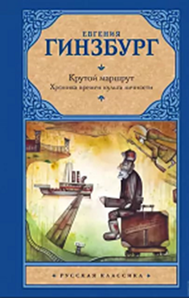
Гинзбург Евгения Крутой маршрут
Автор этой книги - Евгения Гинзбург - восемнадцать лет провела в ста-линских тюрьмах, лагерях, ссылке. Книга ее воспоминаний "Крутой маршрут" содержит уникальный материал о времени, являясь одновременно образцом высокой прозы. Драматическое повествование о восемнадцати годах тюрем, лагерей и ссылок потрясает своей бес-пощадной правдивостью, вызывает глубочайшее уважение к силе человеческого духа, который не сломили эти страшные испытания. "Крутой маршрут" - документ эпохи, ужасам которой больше не должно быть места в истории человечества. Выжив и сохранив свое человеческое достоинство в нечеловеческих условиях, Евгения Гинзбург оставила нам удивительный документ, обладающий огромной познавательной, воспитательной и художественной силой.

Найт Фил Продавец обуви
Nike - один из самых узнаваемых мировых брендов. Создатель компании - Фил Найт - один из богатейших людей, хотя еще в юности он не мог себе позволить купить кроссовки Adidas. 50 лет назад студент Орегонского университета и бегун на средние дистанции Фил Найт занял у отца 50 баксов и начал перепродавать кроссовки из Японии. Се-годня годовой оборот компании Nike составляет 30 миллиардов долларов. А пара найков найдется в шкафу у каждого - от президента до подростка. Фил Найт - человек-загадка, он редко дает интервью. Эта книга - исповедь о создании компании, которой удалось подарить мечту миллионам людей.

Кларк Колин Моя неделя c Мэрилин
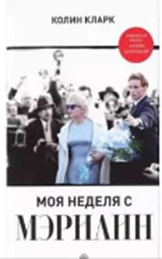
В 1956 году сразу после окончания Оксфорда двадцатитрехлетний Колин Кларк получил свою первую работу в качестве помощника режиссера фильма "Принц и хористка" с Мэрилин Монро и Лоуренсом Оливье в главных ролях. Во время съемок он вел дневники, которые были впоследствии опубликованы под названием "Принц, хористка и я". Но среди записей не хватило описания одной недели - недели, проведенной с Мэрилин. Настоящая книга восполняет этот пробел. Здесь описаны события той памятной недели, во время которой Колин Кларк превратился в личного гида и помощника Мэрилин Монро. Дневники легли в основу фильма"7 дней и ночей с Мэрилин Монро".

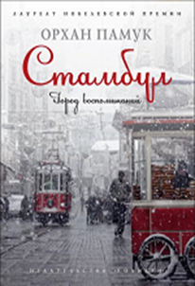
Памук Орхан Стамбул
Орхан Памук — известный турецкий писатель, обладатель многочисленных национальных и международных премий, в числе которых Нобелевская премия по литературе за «поиск души своего меланхолического города». В самом деле, действие почти всех романов писателя происходит в Стамбуле, городе загадочном и прекрасном, пережившем высочайший расцвет и печальные сумерки упадка. Однако если в других произведениях город искусно прячется позади событий, являя себя в качестве подходящей декорации, то в своей книге «Стамбул. Город воспоминаний» Памук отводит ему роль главного героя. Рассказывая о своем детстве и юности, писатель раскрывает перед нами Стамбул как тайну, которую стоит узнать и полюбить.

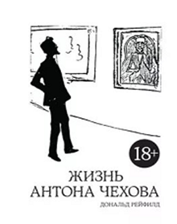
Рейфилд Дональд Жизнь Антона Чехова
"Три года, проведенные в поисках, расшифровке и осмыслении документов, убедили меня в том, что ничего в этих архивах не может ни дискредитировать, ни опошлить Чехова. Результат как раз обратный: сложность и глубина фигуры писателя становятся еще более очевидными, когда мы оказываемся способны объяснить его человеческие достоинства и недостатки" - такова позиция автора книги, известного британского литературоведа, профессора Лондонского университета Дональда Рейфилда. Уникальное по своей масштабности биографическое исследование представляет собой исчерпывающее жизнеописание Антона Павловича Чехова. Написанное легко и непринужденно и в то же время академично, оно является по сути настоящей сенсацией.

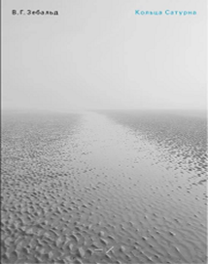
Зебальд В. Г. Кольца Сатурна
В.Г. Зебальд (1944-2001) - немецкий писатель, поэт и историк литерату-ры, преподаватель Университета Во-сточной Англии, автор четырех рома-нов и не скольких сборников эссе. Роман "Кольца Сатурна" вышел в 1998 году. В августе 1992 года, когда спала летняя жара, я отправился в пешее путешествие по графству Суффолк, надеясь избавиться от охватившего меня (после окончания довольно большой работы) чувства пустоты. Эта надежда в какой-то степени осуществилась. Целыми днями я шагал вдоль берега моря мимо пустынных селений, испытывая странное чувство раскрепощенности. Однако, с другой стороны, теперь мне кажется оправданным старинное суеверие, согласно которому под знаком Сириуса в нас застревают определенные болезни души и тела. Во всяком случае, потом меня томили воспоминания. Не только о блаженной свободе перемещения, но и об ужасе, внезапно парализовавшем меня даже в этой отдаленной местности на востоке Англии при виде следов разрушения, ведущих далеко в прошлое.

